4.pielikums
Rīgas domes 2008.gada 27.maija
saistošajiem noteikumiem Nr.122
(Rīgas domes 2010.gada 9.februāra
saistošo noteikumu Nr.54
redakcijā)

Krāsaina topogrāfiskā plāna (ar pazemes komunikācijām) izdrukas krāsu un līniju biezuma standarts

Krāsu standarts uz papīra

Komunikācijas apzīmējums | Komunikācijas nosaukums | Izdrukas  krāsas Nr. atbilstība AutoCad programmatūras „default” krāsu tabulai | Izdrukas  krāsas Nr. atbilstība MicroStation programmatūras „default” krāsu tabulai | Krāsas paraugs | RGB 0-255 | CMY
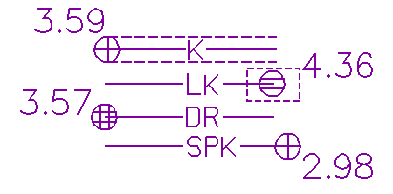 | Kanalizācijas vadi, to elementi un virszemes daļa (akas, lūkas u.c.) | 204 | 13 |  | 128,0,160 | 49%,100%,37%
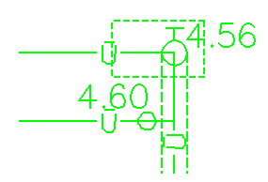 | Ūdensvadi, to elementi un virszemes daļa (akas, lūkas u.c.) | 3-green | 2 |  | 0,255,0 | 100%,0%,100%
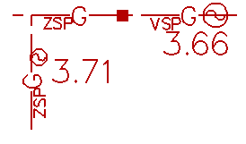 | Gāzes vadi, to elementi un virszemes daļa (akas, ventiļi u.c.) | 12 | 91 |  | 180,0,0 | 29%,100%,100%
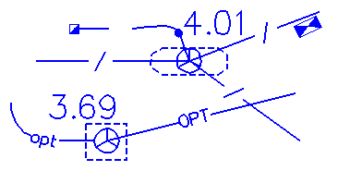 | Sakaru pazemes komunikācijas, to elementi un virszemes daļa (akas, lūkas u.c.) | 5-blue | 1 |  | 0,0,255 | 100%,100%,0%
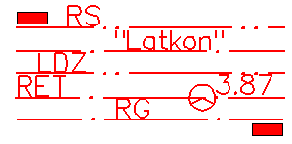 | Pazemes elektrokabeļi, to elementi un virszemes daļa  (akas u.c.) | 1-red | 3 |  | 255,0,0 | 0%,100%,100%
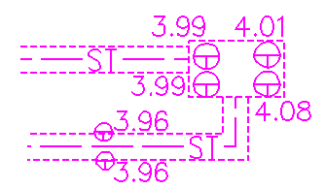 | Siltumtīkli, to elementi un to virszemes daļa (akas, lūkas u.c.) | 6-magneta | 5 |  | 255,0,255 | 0%,100%,0%
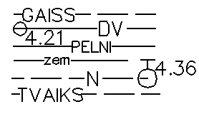 | Naftas, degvielas vadi, vietējās komunikācijas, to elementi un virszemes daļa (akas, lūkas u.c.) | 7-white | 0 |  | 255,255,255 | 0%,0%,0%
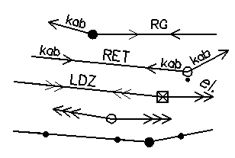 | Visa veida gaisa vadi, to stabi un elementi | 7-white | 0 |  | 255,255,255 | 0%,0%,0%
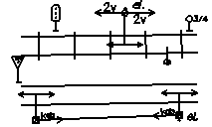 | Dzelzceļa, tramvaja un trolejbusa virszemes elementi | 7-white | 0 |  | 255,255,255 | 0%,0%,0%
 | Sarkanā līnija un tās elementi | 1-red | 3 |  | 255,0,0 | 0%,100%,100%
 | Īpašuma robeža | 4-cyan | 7 |  | 0,255,255 | 100%,0%,0%
 | Topogrāfiskā uzmērījuma saskaņojuma robeža | 231 | 101 |  | 165,0,165 | 35%,100%,35%
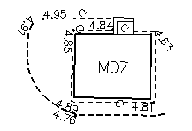 | Virszemes situācija un pārējie elementi | 7-white | 0 |  | 255,255,255 | 0%,0%,0%
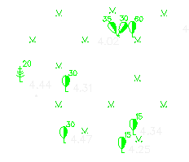 | Veģetācija | 3-green | 2 |  | 0,255,0 | 100%,0%,100%
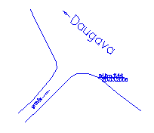 | Hidrogrāfija | 5-blue | 1 |  | 0,0,255 | 100%,100%,0%
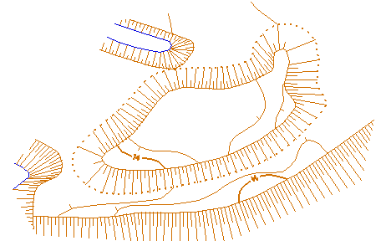 | Reljefs | 32 | 54 |  | 210,112,0 | 17%,56%,100%

Līniju biezuma standarts uz papīra

MicroStation | AutoCad | Papīra izdrukas
līnijas | līnijas | līnijas biezums
biezums | biezums | (mm)
0 | 0.13 | 0.10
1 | 0.30 | 0.20
2 | 0.50 | 0.50

